Державний вищий навчальний заклад
Ужгородський національний університет
Факультет інформаційних технологій

ЛАБОРАТОРНА РОБОТА № 1
Тема: Власна ідея веб-додатку. Ч1 - мокапи

Виконав студент ІII курсу
спеціальності «Комп’ютерні науки»
Лейза Максим Михайлович

Ужгород-2026
Мета: Навчитись робити проєкт та мокапи до нього.
Завдання: Студенту необхідно проаналізувати існуючі рішення та запропонувати покращену версію того чи іншого веб-застосунку. Або, в кращому випадку, представити власну ідею.

- Детальний опис ідеї з відповідними ілюстраціями, якщо такі присутні
- Якщо ідея не нова, то повинні бути зазначені покращення, які будуть реалізовані в застосунку
- Мокапи веб застосунку (графічне представлення ідеїб веб застосунку). Це може бути відскановані креслення вигляду веб-застосунку, або їхні фотокопії. В кращому випадку - цифрова копія / посилання на веб-ресурси для професійного створення мокапів, тощо.
- ВИСНОВКИ

Хід роботи

Опис ідеї вебзастосунку

Ідея: Вебплатформа для оренди автомобілів у Закарпатські області.
Цей застосунок розрахований на користувачів, які зможуть на даній платформі розміщувати власні автомобілі для оренди та бронювати автомобілі інших власників. Застосунок буде орієнтований на Закарпатську область (В подальшому територія буде розширюватись)
Основна мета проєкту: об’єднати пошук автомобілів та бронювання їх в одному сервісі. Орендар зможе переглядати характеристики автомобіля, вибрати дату бронювання та дізнатись вартість оренди. Власник автомобіля зможе керувати своїми оголошеннями.
На етапі ідеї передбачено три категорії у каталозі автомобілів:
  - Легкові авто
  - Позашляховики
  - Мінівени
Оренда здійснюватиметься подобово. Місце отримання й повернення автомобіля визначатиме власник. Онлайн оплата у цій версії застосунку не передбачена.

Користувачі застосунку
Відвідувач без реєстрації зможе перглядати каталог, використовувати філтри та відкривати сторінки автомобілів.
Зареєстрований користувач зможе подавати заявки на оренду, публікувати власні автомобілі та керувати бронюваннями. Один обліковий запис дозволяє бути і власником, і орендарем.
Цільова аудиторія – мешканці області та відвідувачі регіону, яким потрібен автомобіль на певний періол, а також власники, які бажають здавати свої автомобілі в оренду.

Основний функціонал
Реєстрація та авторизація. Створення облікового запису та вхід до особистого кабінету.
Перегляд каталогу. Пошук автомобілів за змістом, категорією, ціною за добу та датами оренди.
Публікація оголошень. Власник указує марку, модель, рік випуску, категорію, тип коробки передач, кількість місць, місто, опис, умови та ціну за добу. До оголошення додаються фотографії.
Керування автомобілями. Власник може редагувати свої оголошення або приховувати їх від нових замовлень. Приховування оголошення не скасовує вже підтверджених бронювань.
Подання заявки. Орендар обирає дати, переглядає розраховану вартість і надсилає запит власнику.
Опрацювання заявок. Власник підтверджує або відхиляє запит. Орендар може скасувати заявку до початку оренди.

Особистий кабінет. Містить розділи «Мої автомобілі», «Мої бронювання» та «Вхідні заявки».

1.3. Сценарій використання
Власник реєструється на платформі й додає оголошення про автомобіль. Після публікації воно відображається в каталозі.
Інший користувач обирає місто, категорію автомобіля та період оренди. Сайт показує відповідні варіанти. На сторінці автомобіля користувач переглядає фотографії, характеристики й умови, після чого надсилає заявку.
Власник бачить її в особистому кабінеті та приймає рішення. Якщо заявку підтверджено, відповідний період стає недоступним для інших бронювань. Орендар бачить підтвердження та контакт власника для погодження передачі автомобіля.
Передача автомобіля, оформлення договору та розрахунок відбуваються поза платформою.

1.4. Правила бронювання
Для розрахунку використовуються дата отримання та дата повернення. Дата повернення повинна бути пізнішою за дату отримання. Наприклад, період із 10 до 12 жовтня становить дві доби.
Вартість розраховується за формулою:
Вартість оренди = кількість діб × ціна за добу.
Розрахована сума зберігається в заявці й не змінюється внаслідок подальшого редагування ціни оголошення.
Нова заявка отримує статус «Очікує підтвердження». Власник може змінити його на «Підтверджено» або «Відхилено». У разі скасування орендарем установлюється статус «Скасовано».
Непідтверджена заявка не блокує автомобіль. Перед підтвердженням система повторно перевіряє доступність. Підтвердити бронювання на період, який перетинається з іншим підтвердженим бронюванням, неможливо.
Користувач не може орендувати власний автомобіль або редагувати чужі оголошення.

Запропоновані покращення

Ідея онлайн-пошуку автомобілів для оренди не є новою. У цьому проєкті пропонується поєднати оголошення із системою заявок і контролю доступності.
Порівняно з простим оголошенням, яке містить опис автомобіля та контакт власника, застосунок передбачатиме такі можливості:
Пошук за датами. Користувач зможе відбирати автомобілі, які не мають підтверджених бронювань на потрібний період.
Розрахунок вартості. Сума за вибраний період відображатиметься до надсилання заявки.
Відстеження статусу. Користувач бачитиме, чи розглянуто його запит.
Захист від накладання бронювань. Система перевірятиме зайнятість автомобіля під час підтвердження.
Єдиний кабінет. Користувач зможе керувати власними оголошеннями та орендою чужих автомобілів в одному місці.
Ці можливості мають зменшити кількість окремих уточнень щодо ціни, дат і результату розгляду заявки.

Структура та мокапи вебзастосунку

Інтерфейс передбачає такі сторінки:
Головна сторінка - каталог. Містить короткий опис платформи, фільтри та картки автомобілів. На картці відображаються фотографія, марка й модель, місто та ціна за добу.
Сторінка автомобіля. Містить фотографії, характеристики, опис, умови оренди та форму вибору дат із розрахунком вартості.
Особистий кабінет. Складається з вкладок «Мої автомобілі», «Мої бронювання» та «Вхідні заявки». Для кожного запису відображаються основні дані, статус і доступні дії.
Сторінка додавання та редагування автомобіля. Містить форму заповнення характеристик, завантаження фотографій і встановлення ціни.
Сторінки реєстрації та входу. Забезпечують доступ до функцій зареєстрованого користувача. 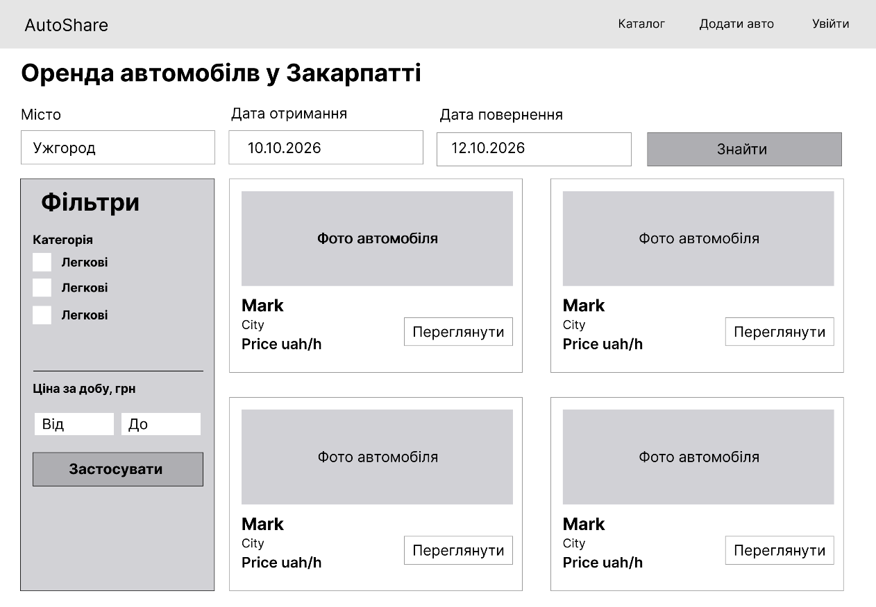
Рисунок 1. Мокап головної сторінки з каталогом автомобілів.
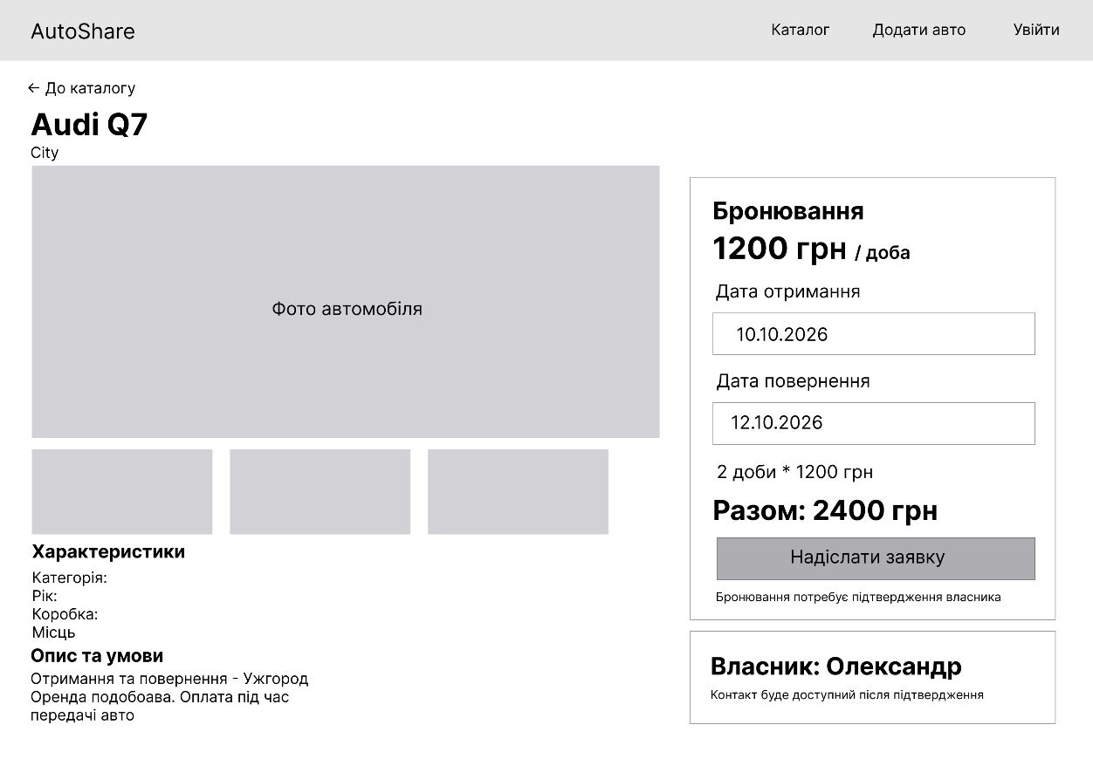
Рисунок 2. Мокап сторінки автомобіля з формою бронювання.
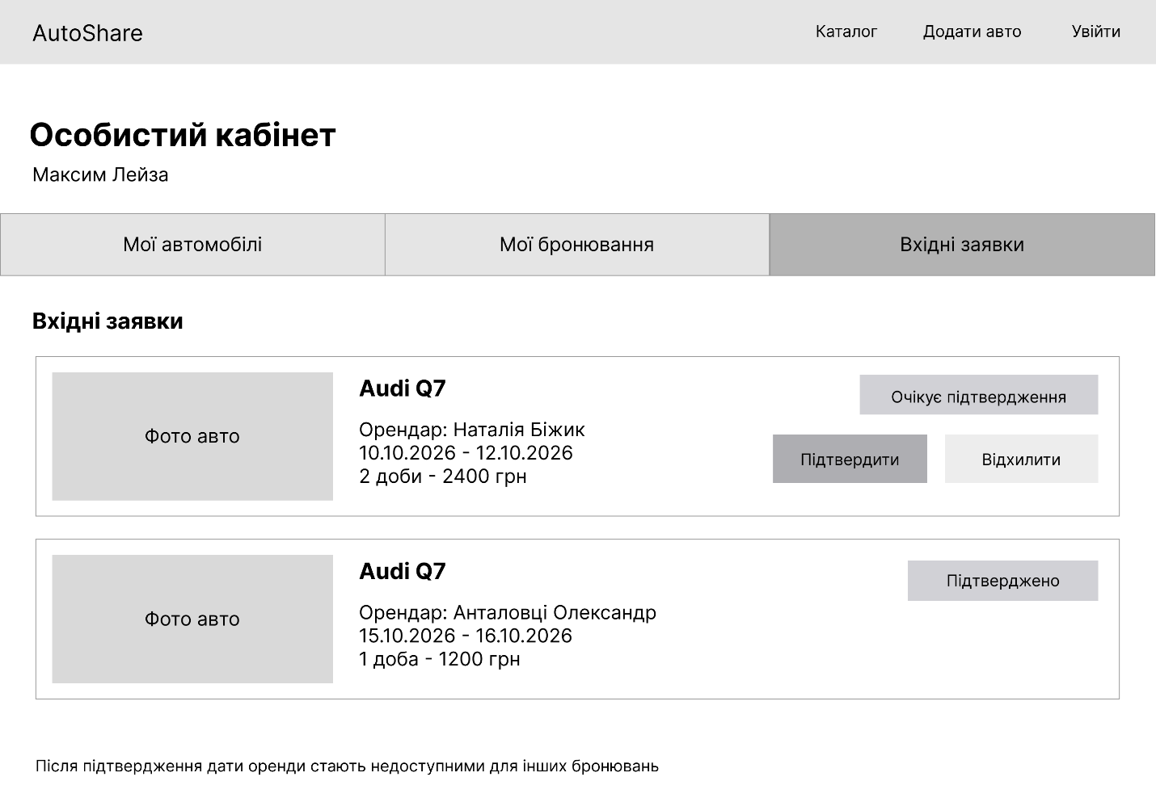
Рисунок 3. Мокап особистого кабінету користувача: вкладка «Вхідні заявки»
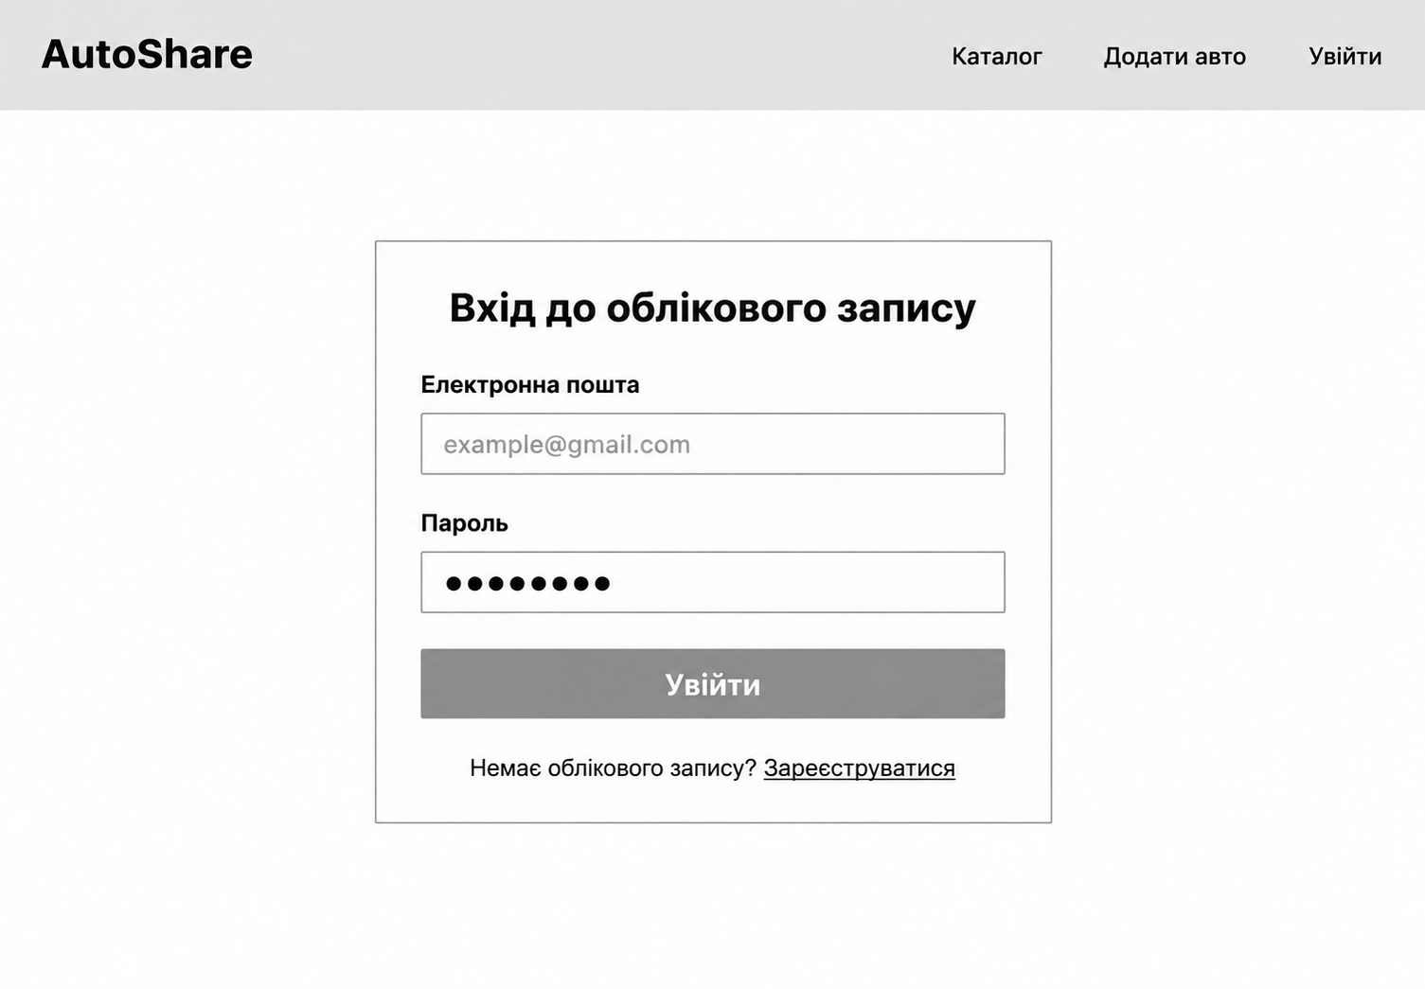
Рисунок 4. Мокап сторінки входу

Висновки
Визначено концепцію вебплатформи оренди автомобілів у Закарпатській області, її цільову аудиторію, основні функції та структуру сторінок. Передбачено взаємодію власника й орендаря через подання та підтвердження заявок.
Для першої версії обрано три категорії автомобілів і єдині правила подобової оренди. Основну увагу буде приділено пошуку, розрахунку вартості, керуванню оголошеннями та перевірці доступності автомобілів. Ця концепція стане основою для створення дизайну й подальшої реалізації застосунку.

